Jose Francisco Mares Reyes

Taller de base de datos

DirecTV

Introducción

Crear una base de datos para la compañía directv la cual va a tener la vista por medio de lo que fue proporcionado por el maestro.

Una transacción es una unidad de trabajo compuesta por diversas tareas, cuyo resultado final debe ser que se ejecuten todas o ninguna de ellas.

ID_paquetes

Prox_vencimiento

Fecha emision

folio

ID_venta

precio

tipo

ID_paquetes

ID_ventas

Id_usuario

Venpaque

ID_venta

usuventa

Ap_Paterno

Nombre

Nombre 2

Ap_Materno

ID_usuario

Nombre_usuario

Paquetes

Venta

Id_factura

Id_venta

numero

Id_numero

venfac

folio

Id_fac

venclien

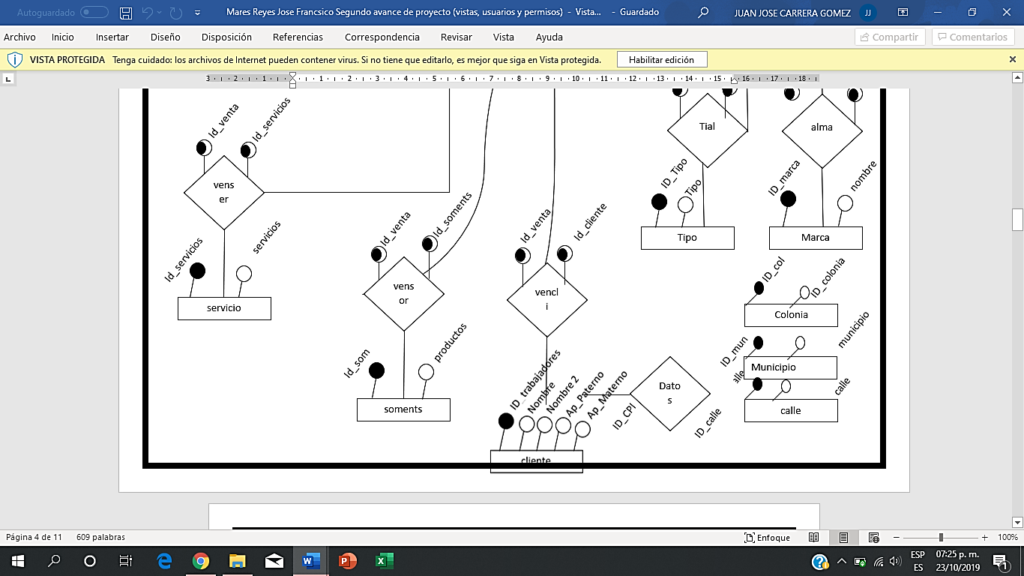

total

Tipo_fac

Numero_cliente

factua

Ap_Paterno

Nombre 2

ID_usuario

Nombre

cliente

|  |
| --- |
| Nombre_ Usuario |
| ID_ Usuario  Nombre  Nombre 2  Apellido Pat  Apellido Mat |

|  |
| --- |
| Paquetes |
| ID_ Paquetes  Tipo  Precio |

|  |
| --- |
| Venta de Paquetes |
| ID_ Ventas  ID_ Paquetes |

|  |
| --- |
| Colonia |
| ID_ Colonia  Colonia |

|  |
| --- |
| Municipio |
| ID_Municipio  Municipio  C.P |

|  |
| --- |
| Factura |
| ID_ Factura  Folio  Tipo Factura  Total |

|  |
| --- |
| Usuario Venta |
| ID_ Usuario  ID_Venta |

|  |
| --- |
| Venta |
| ID_Venta  Folio  Fecha de emisión  Próximo vencimiento |

|  |
| --- |
| Clientes |
| ID_ Cliente  Nombre  Nombre 2  Apellido Pat  Apellido Mat |

|  |
| --- |
| Venta Factura |
| ID_ Venta  ID_ Factura |

|  |
| --- |
| Numero Cliente |
| ID_ Número  Número |

|  |
| --- |
| Calle |
| ID_ Calle  Calle |

|  |
| --- |
| Datos |
| ID_ Colonia  ID_ Municipio  ID_ Calle  ID_ Clientes |

|  |
| --- |
| Venta Clientes |
| ID_ Numero  ID_ Cliente |

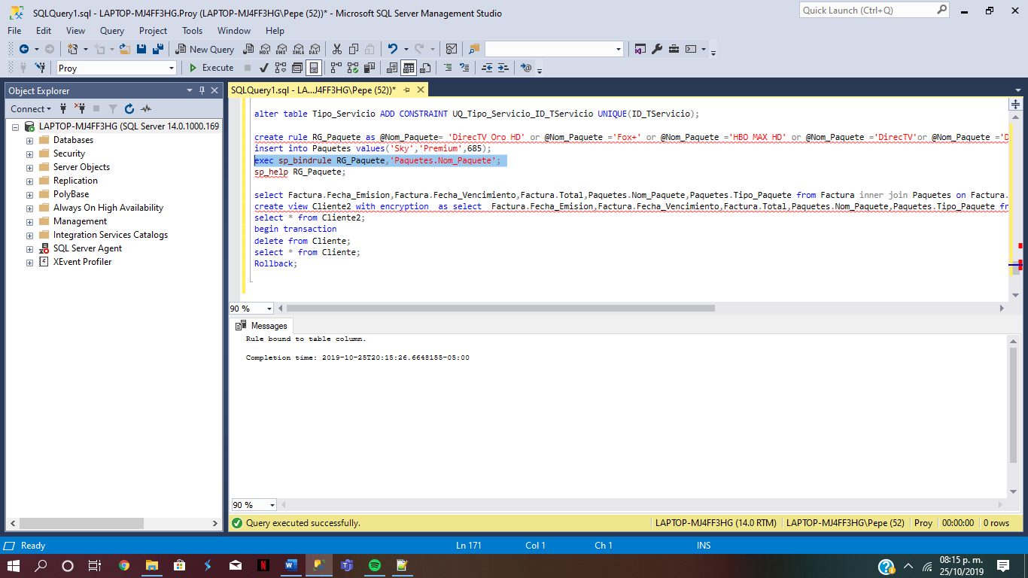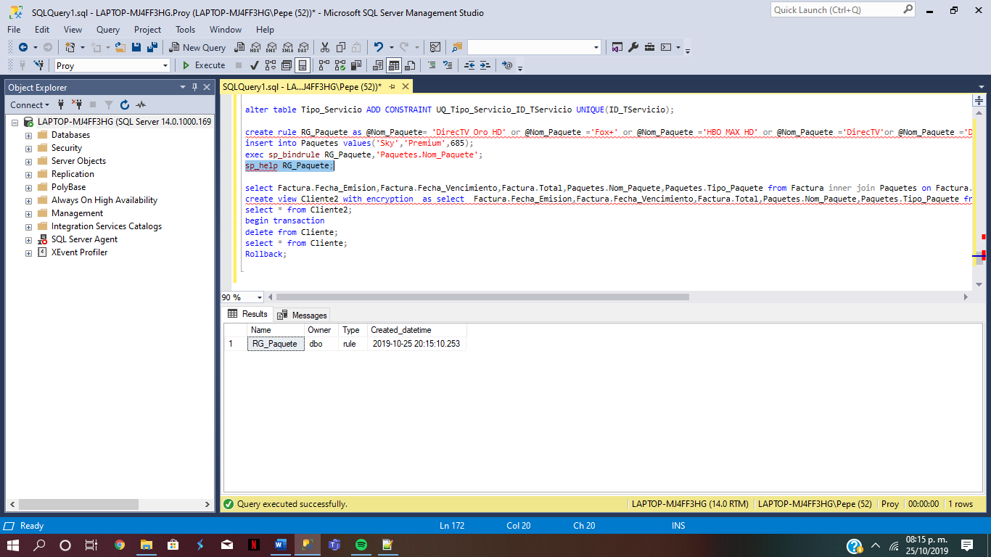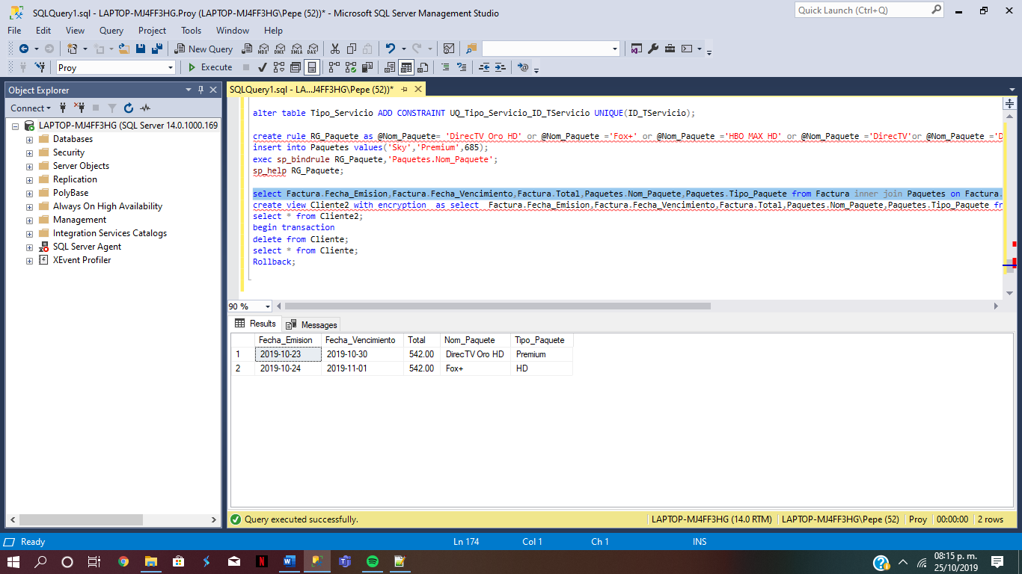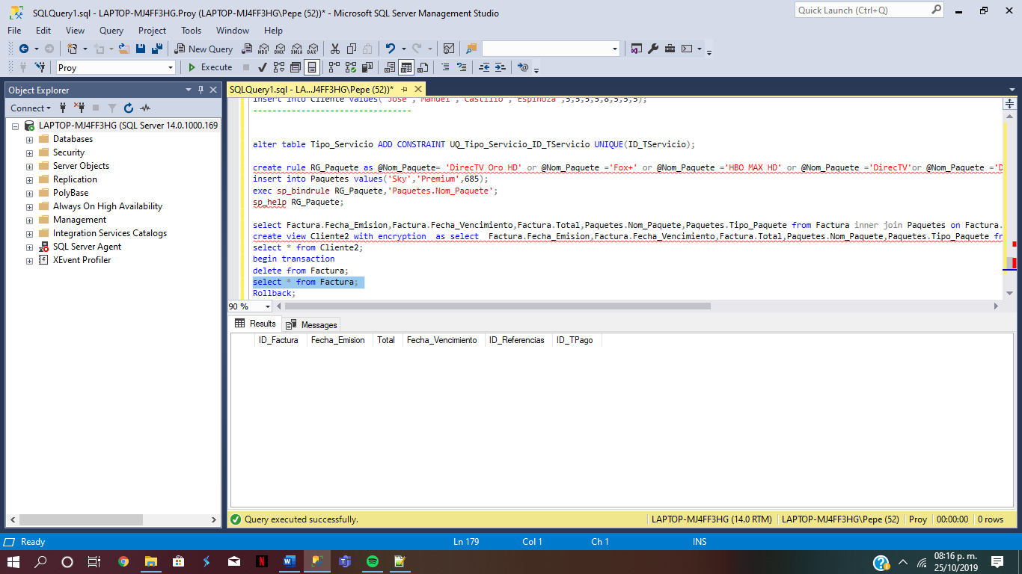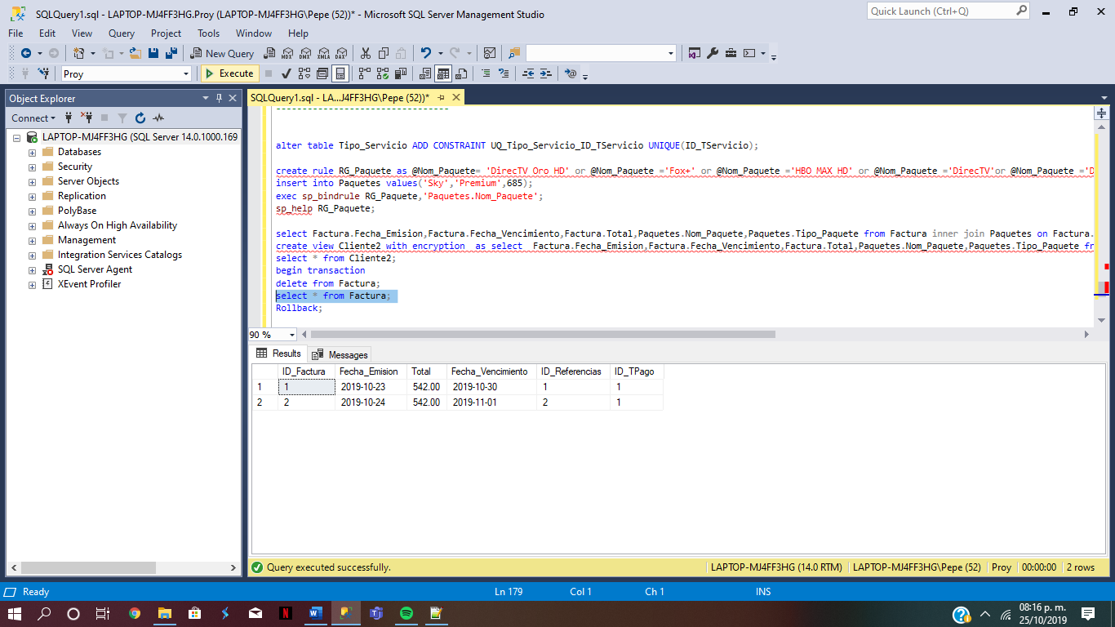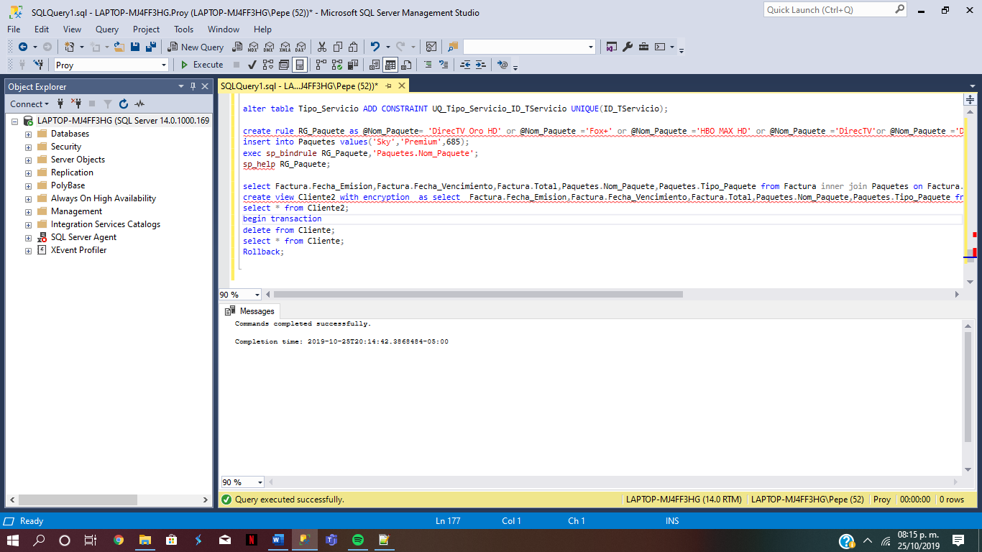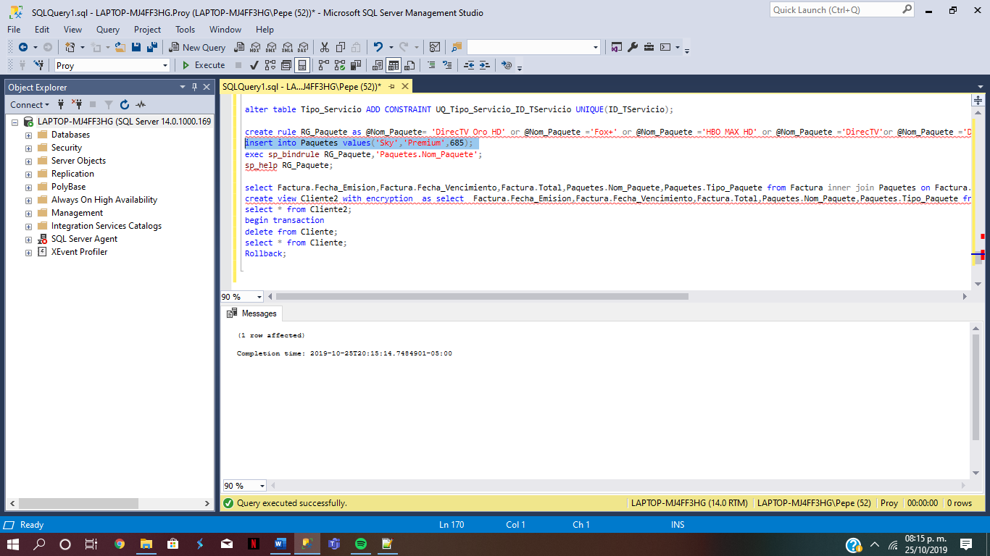

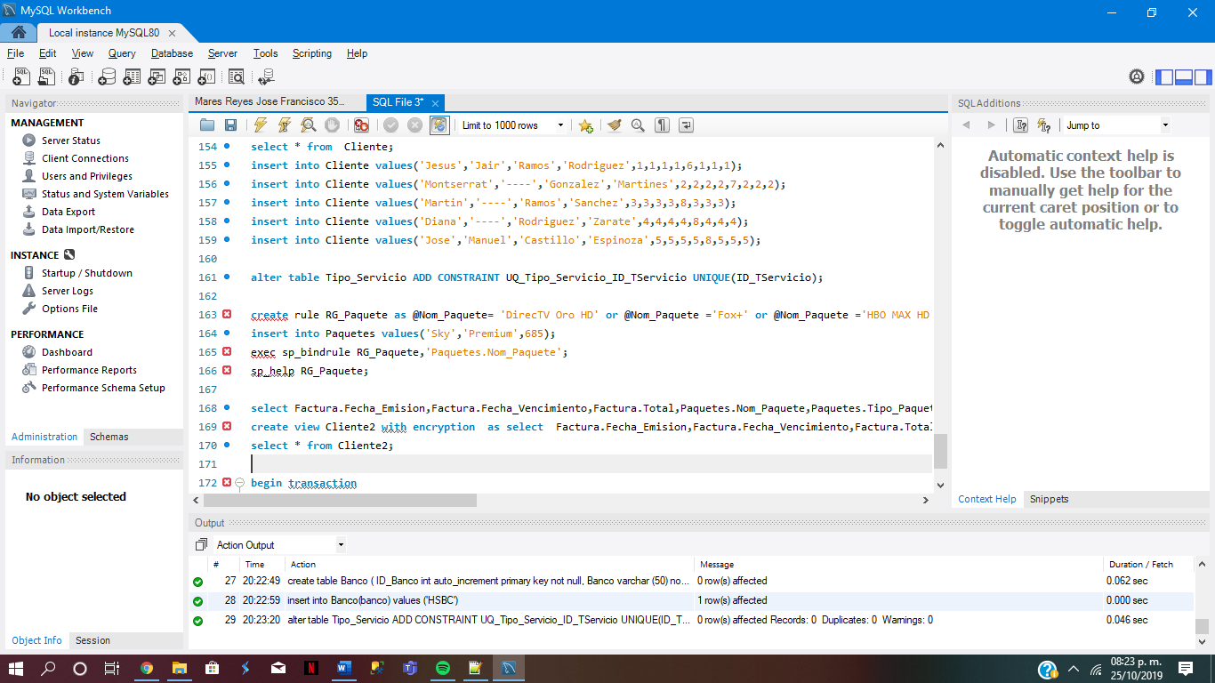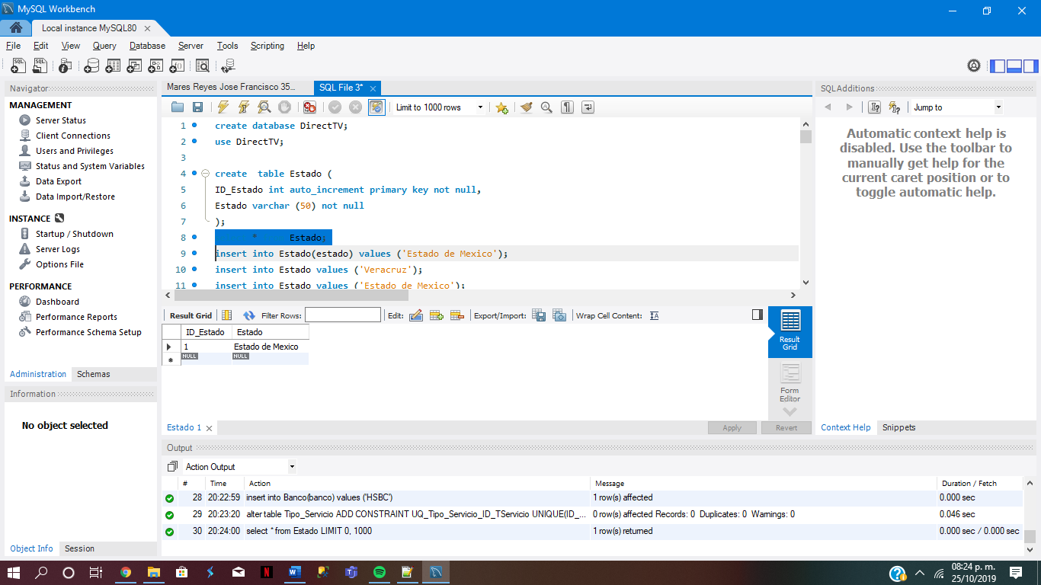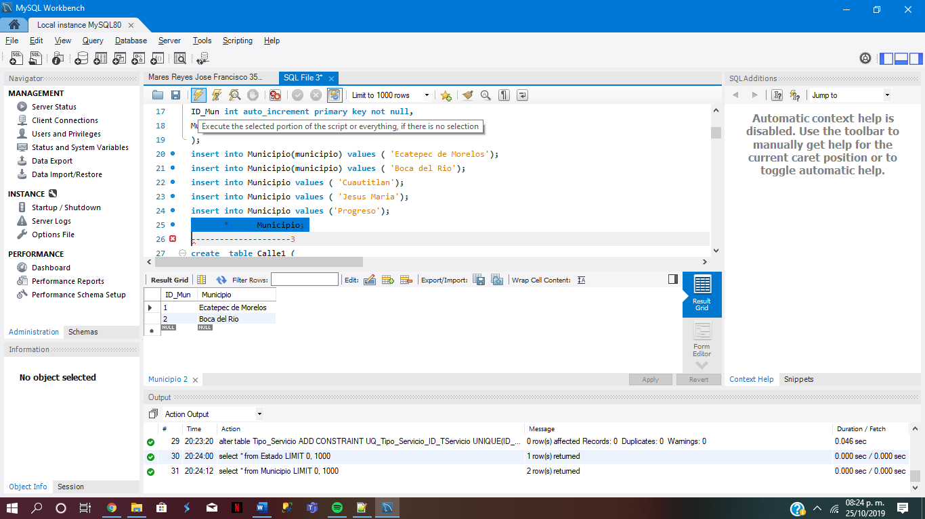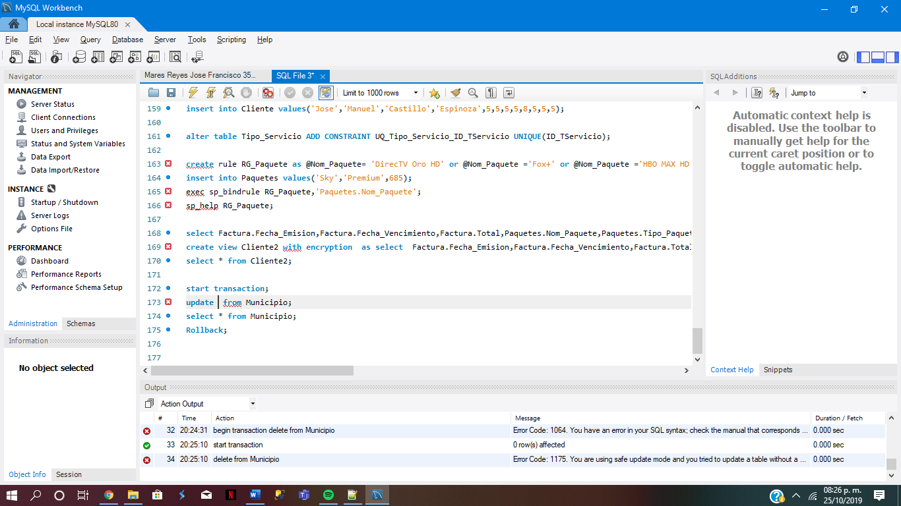

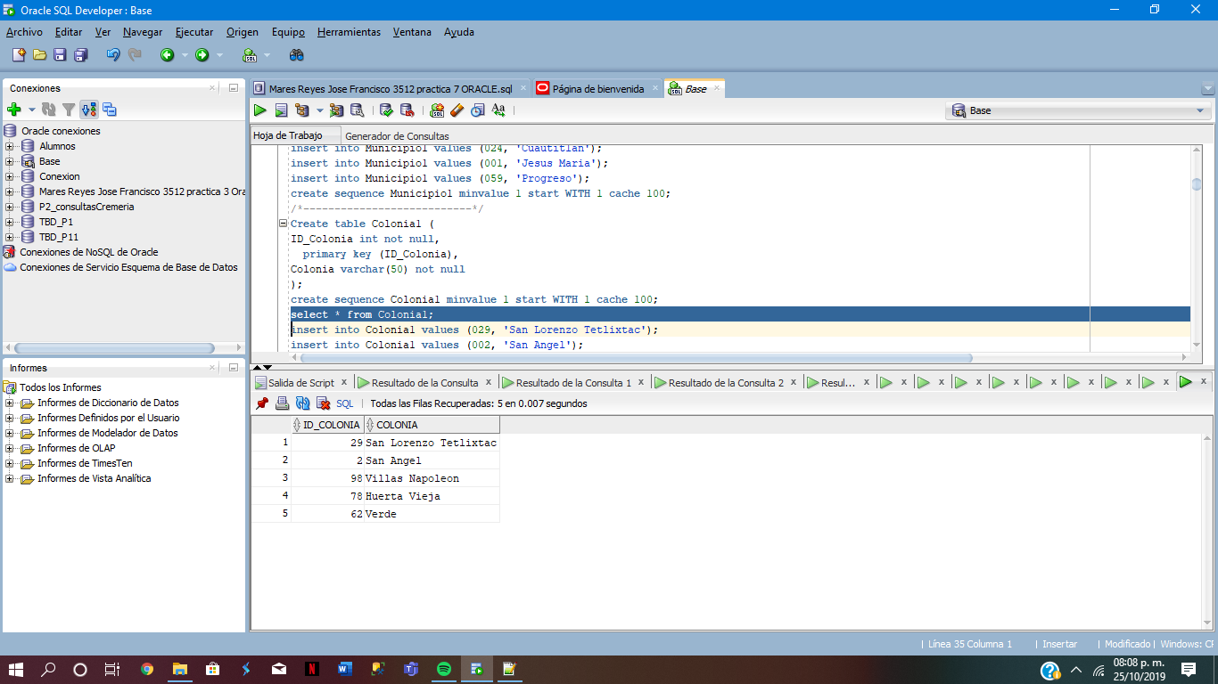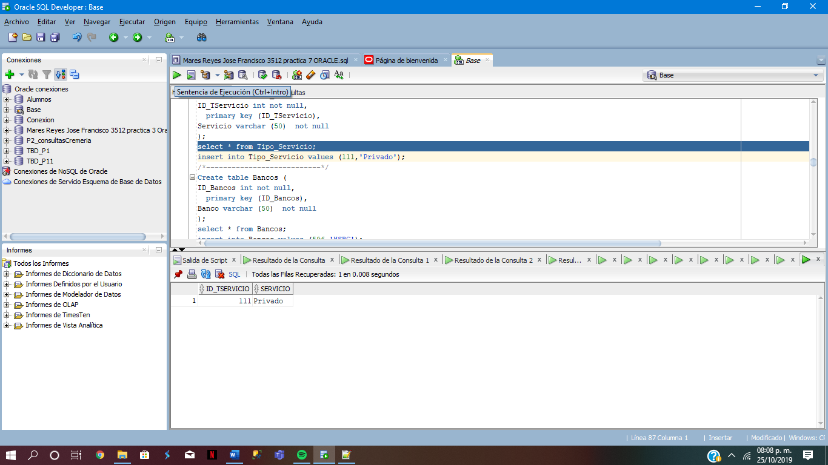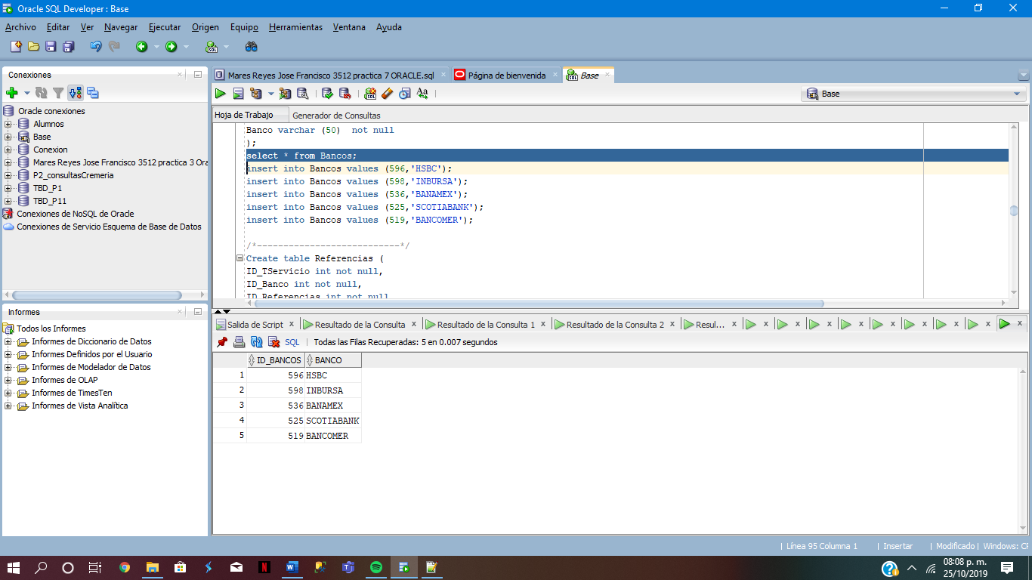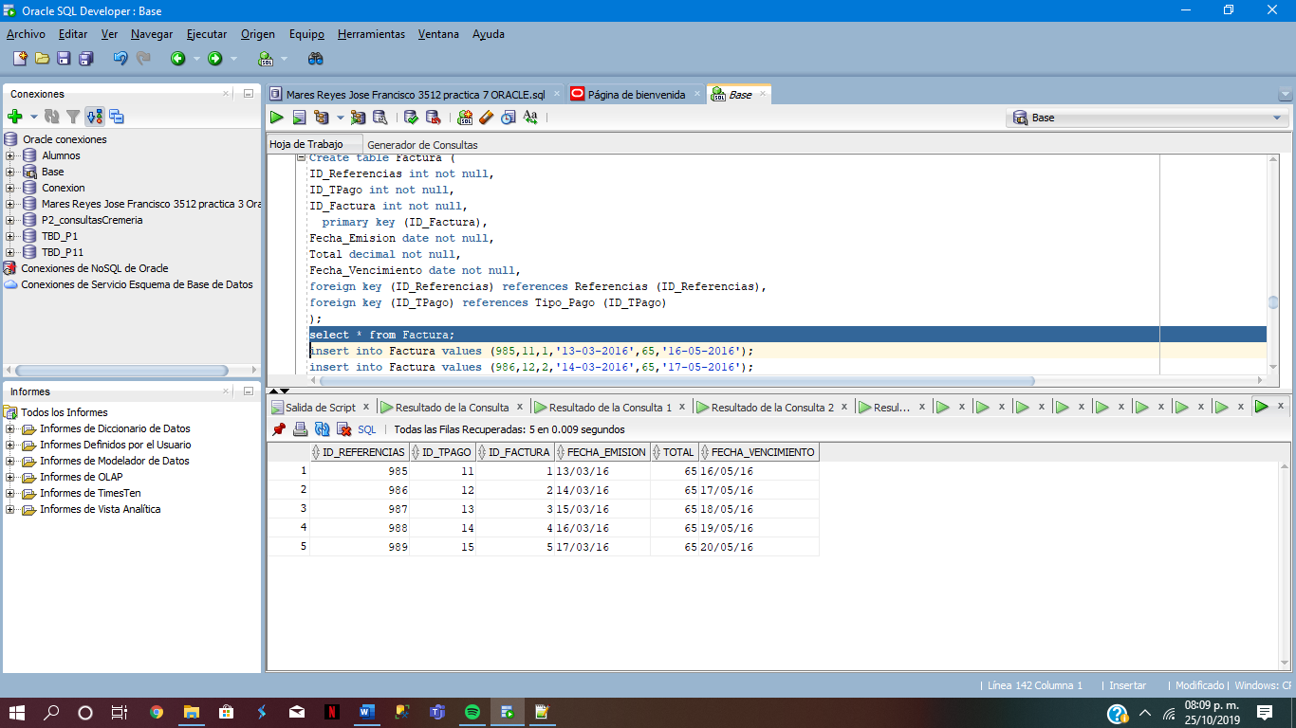

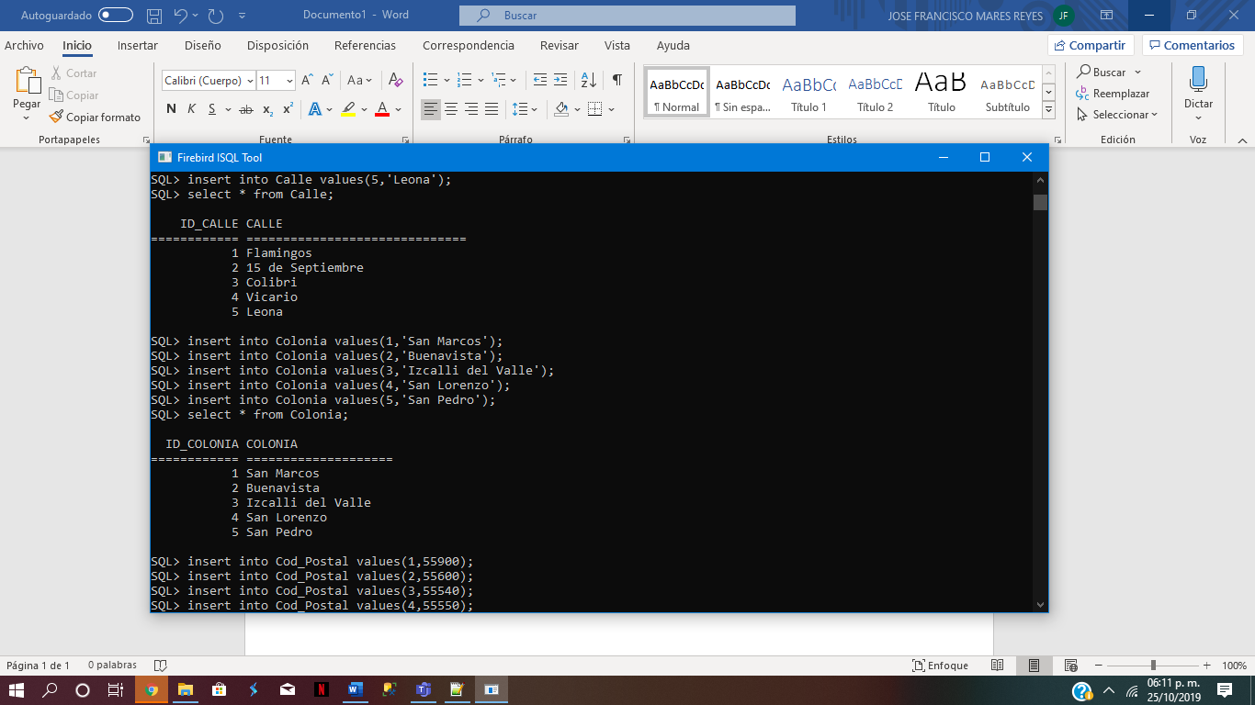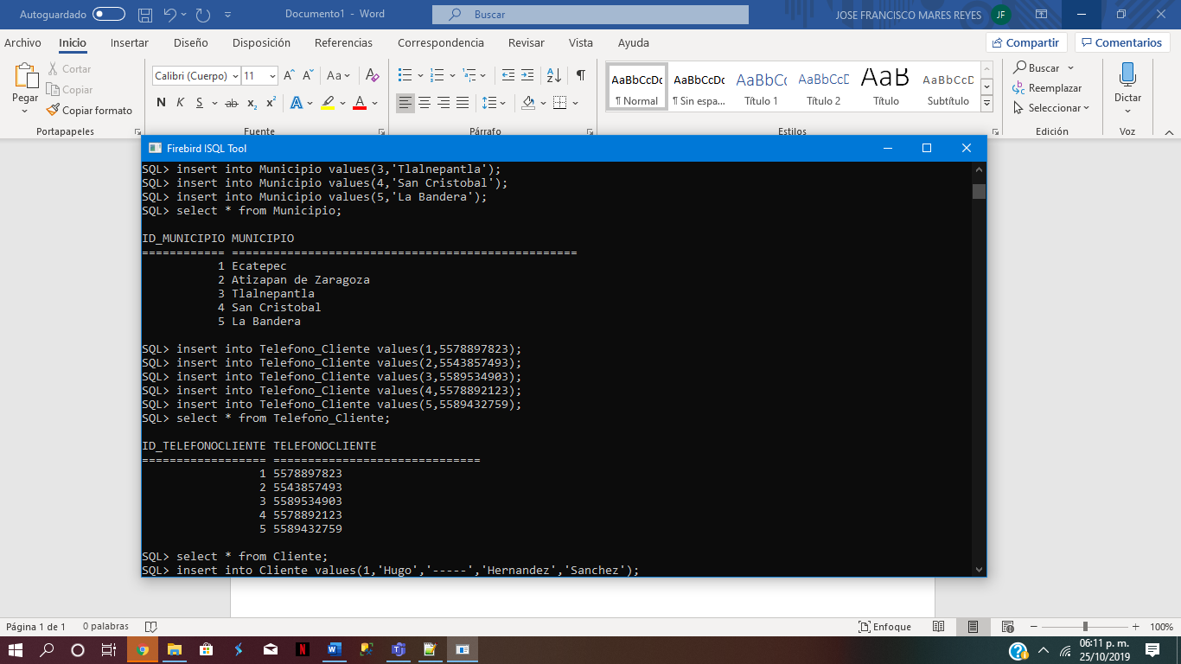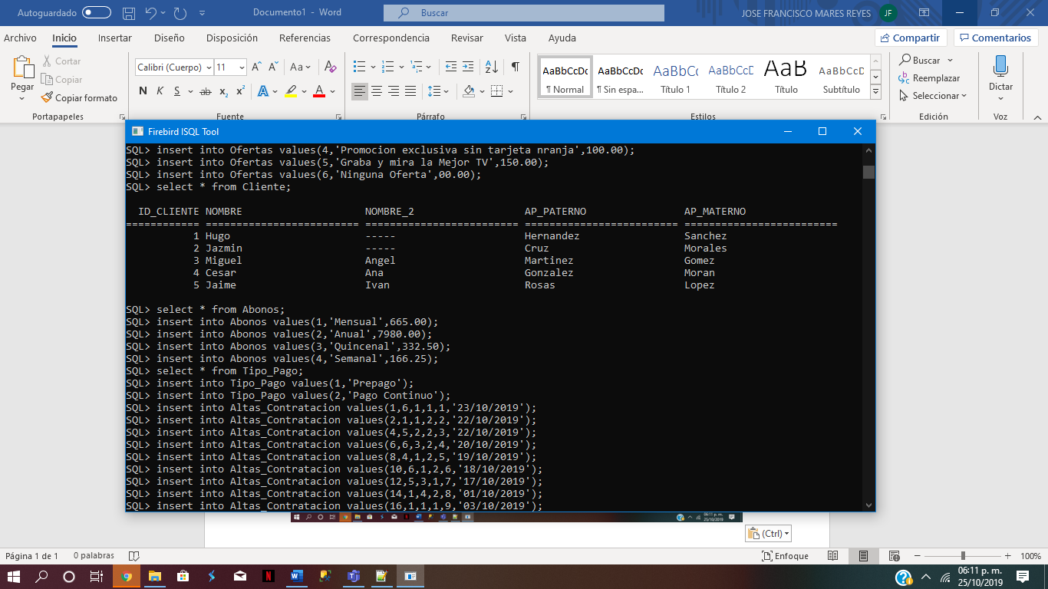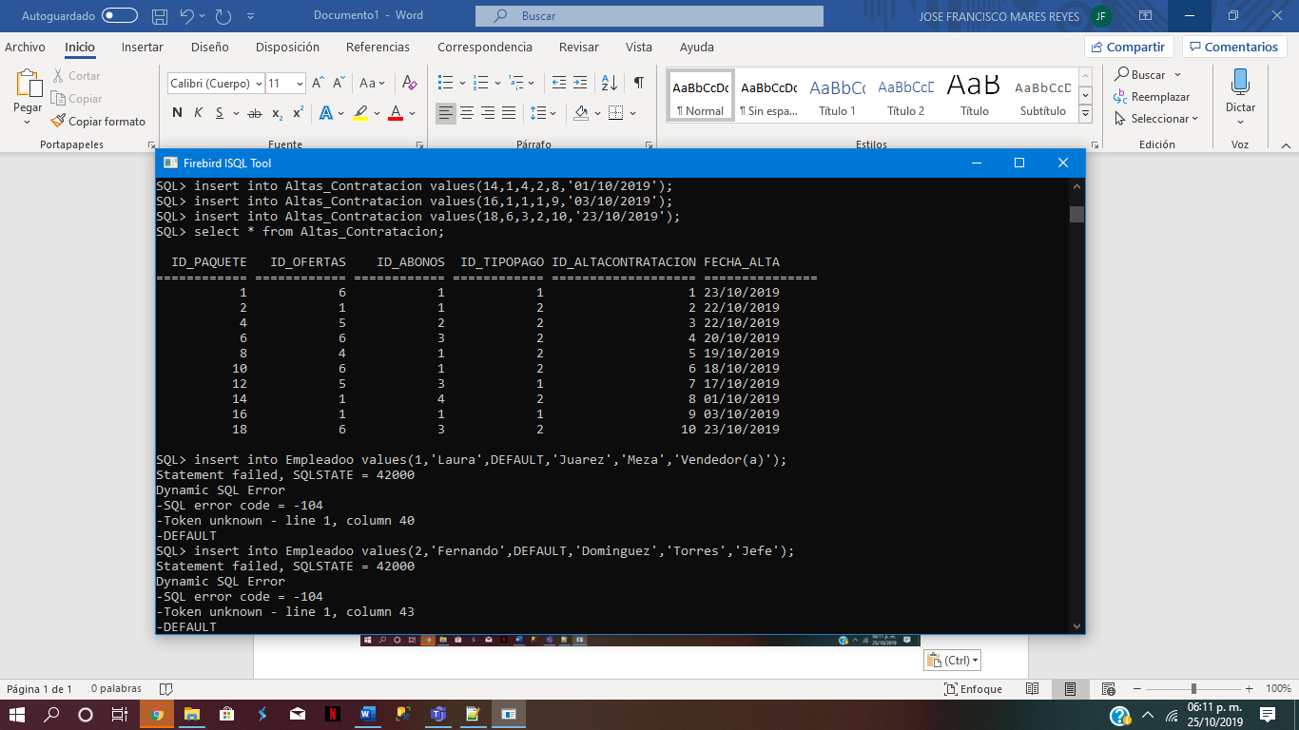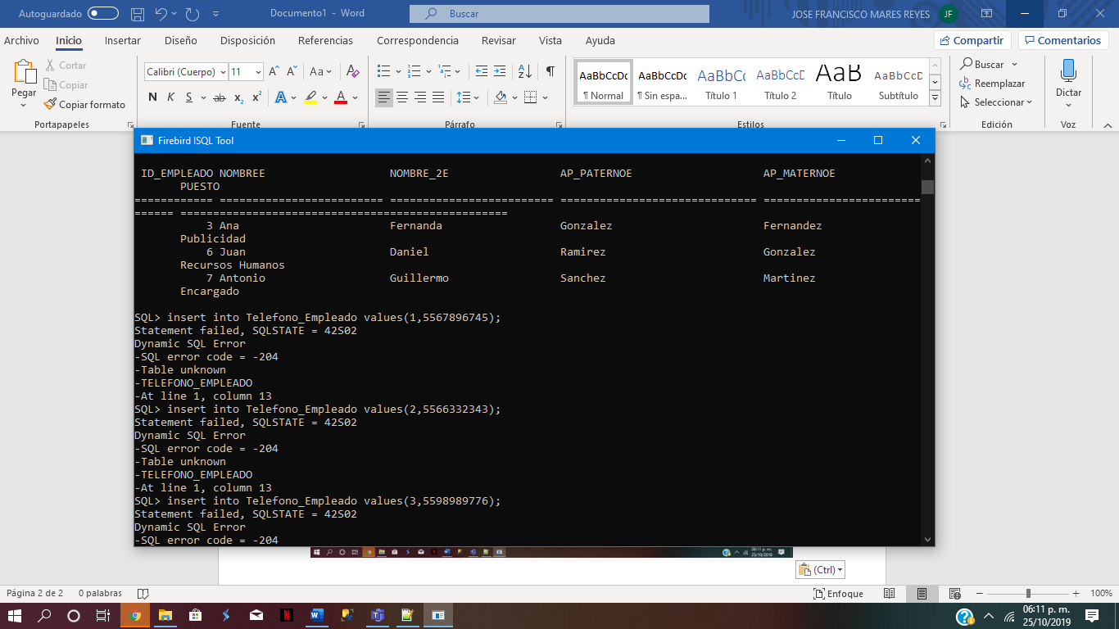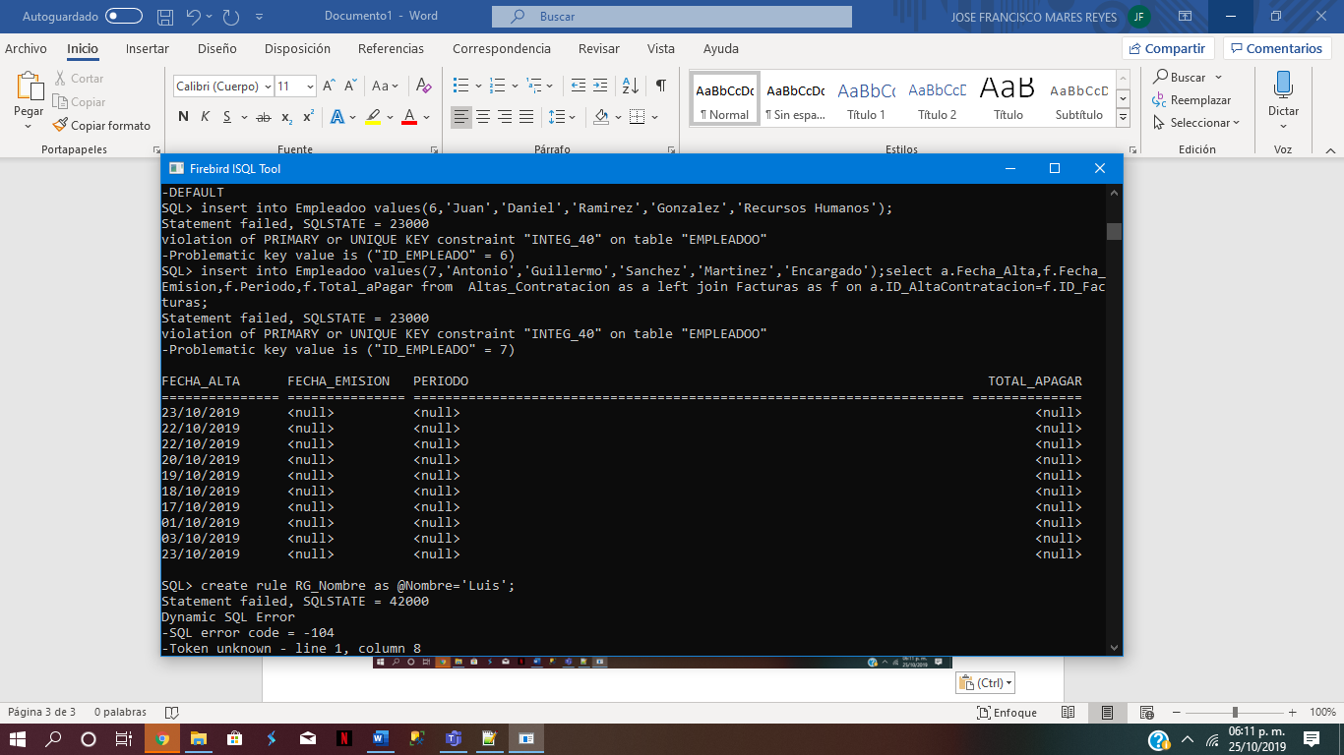

**Conclusión**

Se lograron las transacciones propuestas por el profesor, dejando en claro que fueron fáciles de crear y que el tema se vio por completo y se entendió.

**Referencias**

* CampusMVP (2014, 27 octubre). Fundamentos de SQL: Transacciones - campusMVP.es. Recuperado 21 octubre, 2019, de <https://www.campusmvp.es/recursos/post/Fundamentos-de-SQL-Transacciones.aspx>